NOIVA DE SAL
Período 1 - Atividade 07

A artista israelense, Sigalit Landau, criou uma obra prima ao submergir um vestido no Mar Morto.

Em 2014, a escultora israelense Sigalit Landau iniciou seu projeto Noiva de Sal.
O projeto foi inspirado na peça de S. Ansky, escrita em 1916, chamada Dybbuk, que conta a história de uma jovem mulher que é possuída pelo espírito de seu namorado morto.
Landau mergulhou por dois anos nas águas do Mar Morto uma réplica do vestido utilizado na produção da peça realizada em 1920, um vestido totalmente preto.
Como se sabe, o Mar Morto é conhecido por ter 10 vezes mais sal que um mar comum, isso possibilitou que o vestido em seu estágio final ficasse totalmente coberto por uma crosta de sal, produzindo uma série de fotografias maravilhosa produzida pela artista que verificou o processo gradual de cristalização diversas vezes durante os anos que o vestido estava submerso.

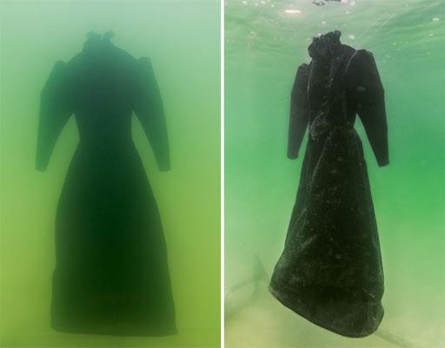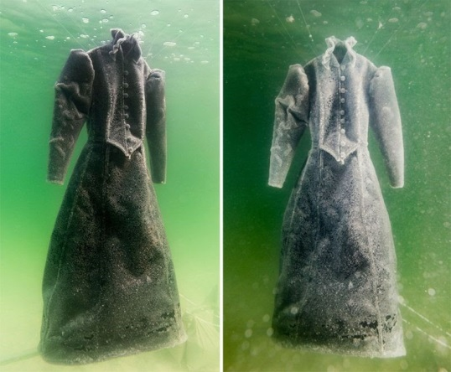

Propostas
Situação problema: Afinal, se na água do mar morto tem 10 vezes mais sal que na água de um mar comum, quanto sal a água consegue dissolver?
1. Utilizando do pensamento científico, elabore um experimento em que consiga apresentar uma solução para a situação problema.
Para isso, siga algumas dicas abaixo:
- Antes de iniciar o experimento, tente criar uma hipótese de solução para a situação problema.
- Não é necessário utilizar de muitos materiais. Um ou dois copos, uma colher de chá e sal são suficientes. Mas é claro que você pode acrescentar outros materiais para deixar o seu experimento mais completo e preciso. Por isso, descreva a lista de materiais que utilizou.
- Descreva cada um dos passos usados em seus procedimentos de maneira clara e detalhada de forma que qualquer pessoa no mundo consiga repetir seu experimento.
- Busque fornecer resultados precisos e de forma clara. Assim, qualquer pessoa no mundo poderá verificar se seus resultados foram corretos.
- Apresente uma solução para a situação problema.
- Após realizar o experimento, limpe e guarde tudo.

ORIENTAÇÕES
- Antes de iniciar sua atividade:
  - leia a atividade e decida se irá respondê-la no arquivo editável ou na folha de fichário. Se for responder na folha de fichário, não se esqueça de colocar o cabeçalho completo, horário de início e horário de término.
  - Se for fazer no arquivo editável:
    - preencha seu nome completo. Para isso: a) clique duas vezes sobre o cabeçalho; b) substitua a linha após “Nome:” pelo seu nome completo;
    - preencha o horário de início na parte da atividade dedicada a respostas
- Depois de terminar a atividade:
  - preencha o horário de término e o tempo total da atividade;
  - faça sua auto avaliação de Disciplina, Produtividade e Organização.
- Observação: todas as atividades devem durar o tempo máximo de 45 min para cada aula que você teria da disciplina de Ciências naquele dia. Sendo assim, mesmo que não tenha terminado a atividade, faça o envio da atividade pelo Moodle.

respostas
Período 1 - Atividade 07
Início | Término | Total | D.P.O.
00:00 | 00:00 | 00 min | 000

Hipótese de solução para a situação problema:
(escreva aqui sua hipótese)

Lista de materiais:
- (liste aqui os materiais que irá utilizar)

Procedimentos:
- (liste aqui cada um dos passos de seu experimento)

Resultados:
(Apresente aqui os resultados obtidos com seu experimento)

Conclusão:
(Apresente aqui os resultados obtidos com seu experimento)

